ASSUNTO :. INDICO PARA QUE O DEPARTAMENTO COMPETENTE, REALIZE RECAPEAMENTO NA RUA DR LUIS GONZAGA DA GAMA E SILVA NO JARDIM PANORAMA.

DESPACHO

SALA DAS SESSÕES ____/____/_____

PRESIDENTE DA MESA

INDICAÇÃO Nº 014, DE 2015

SENHOR PRESIDENTE,
SENHORES VEREADORES,

INDICO AO EXMO Senhor Prefeito Municipal para que o departamento competente, realize recapeamento na rua Dr Luis Gonzaga da Gama e Silva no Jardim Panorama.

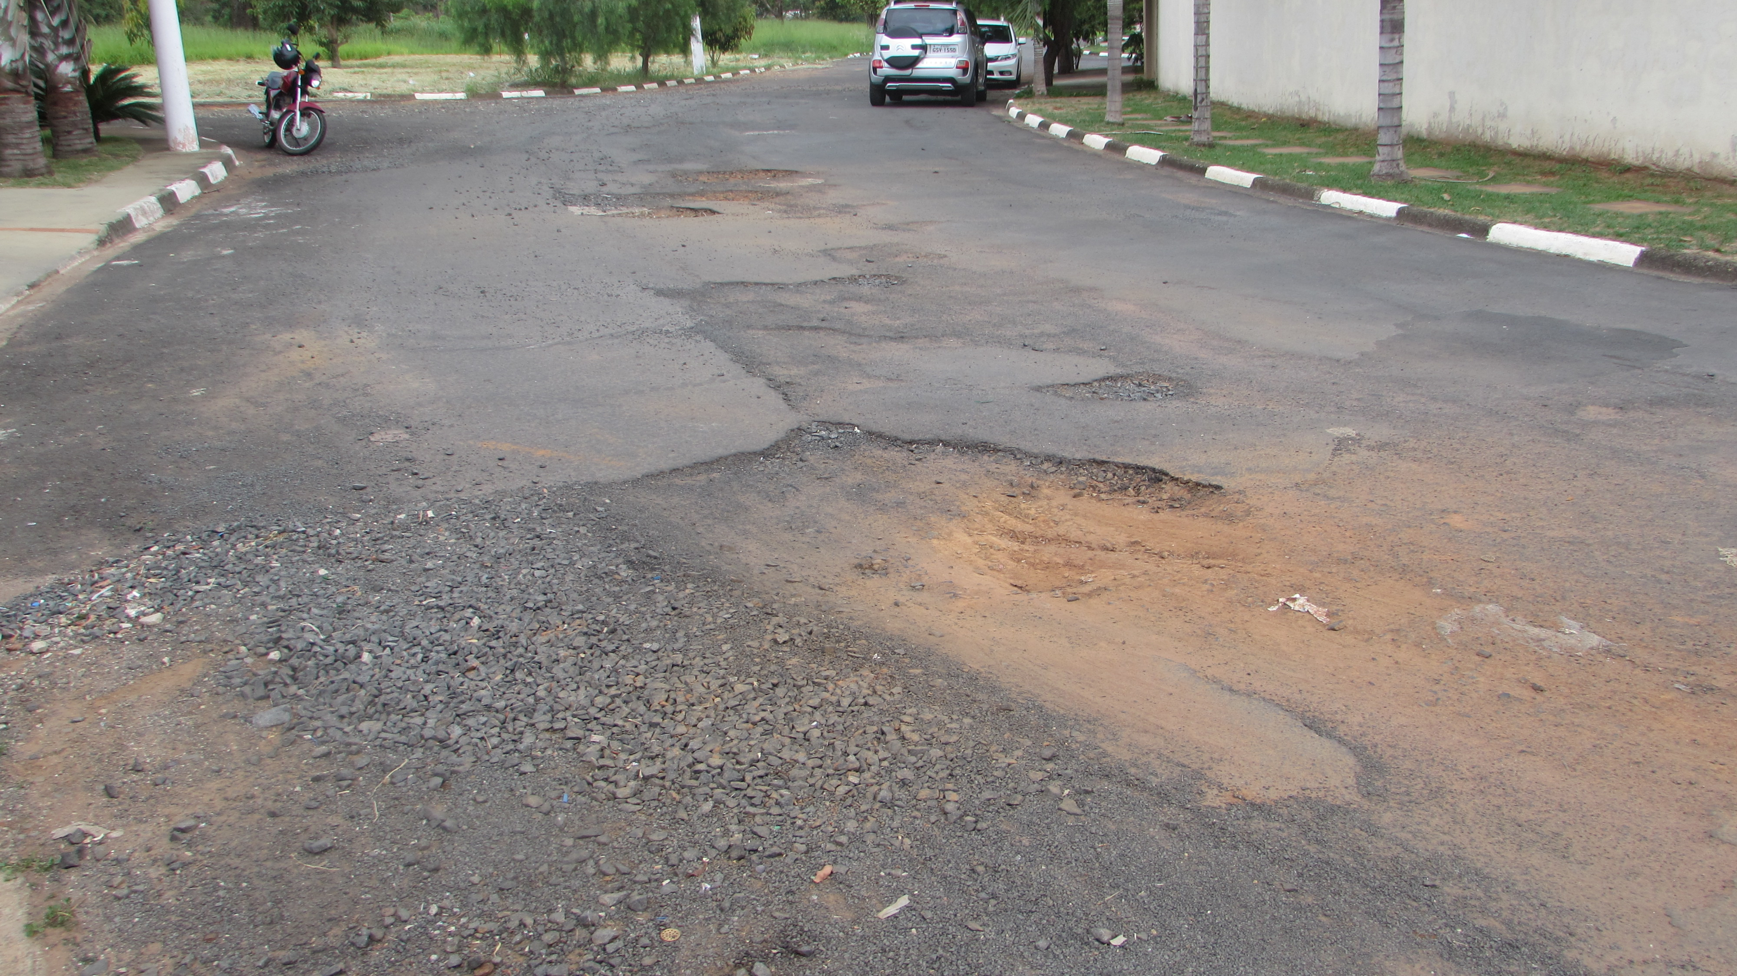

SALA DAS SESSÕES “VEREADOR SANTO RÓTOLLI”, aos 28 de Janeiro de 2015

VEREADOR LUIS ROBERTO TAVARES

